Avstrijska prestolnica Dunaj je s približno 1,8 milijona prebivalcev, največje mesto v Avstriji. Razprostira se na površini približno 415 kvadratnih kilometrov in meri približno 26 km v smeri vzhod-zahod in 23 km od najsevernejše točke do najjužnejše. S svojo velikostjo ima tudi izrazitejše mestno podnebje in ravno vpliv tega mestnega podnebja na čebele je predmet sledeče naloge.
Za raziskavo teh učinkov so bili vzdolž transekta od centra mesta (Gimnazije Sacre-Coeur: AUT-GSS-1, v nadaljevanju e-panj Sacre Coeur), zunanjega okrožja (Dunajska čebelarka šola, AUT-WIS-1, v nadaljevanju e-panj donavski otok) in mestnega obrobja (Avstrijske agencije za zdravje in prehransko varnost-AGES: AUT-BR-1, v nadaljevanju e-panj AGES) nameščeni 3 čebelji panji.
Transekt je namišljena linija vzdolž katere vzorčimo po vnaprej določenih točkah in ob kateri želimo spremljati in ugotavljati morebitne razlike v parametrih, kot je npr. temperatura.

Osnove

Mestna klima
- Pojasnite s svojimi besedami, kaj za vas predstavlja izraz » mestna klima« . Pri tem izhajajte iz lastnega znanja in spišite opis dolg približno 100 besed.
Izraz mestna klima izraža umetne spremembe podnebja in kakovosti zraka v urbanih območjih. Te spremembe v glavnem temeljijo na vplivu pozidave, industriji in prometa. Vegetacija v mestih je vedno redkejša in naravna tla so skoraj v celoti zatesnjena z neprepustnimi materiali. Tako tudi meteorna voda hitro odteče v kanalizacijo in ne ostane shranjena za hlajenje v smislu izhlapevanja iz tal. Materiali uporabljeni za gradnjo, vse od kamna, betona, opeke, do jekla in asfalta imajo večjo absorpcijo toplote, hkrati pa jo tudi dalj časa ohranjajo, kot jo naravna vegetacija. To se kaže predvsem v poletnih mesecih, ko se ti materiali segrevajo na močnem soncu in shranjujejo velike količine toplote. Toplota, ki se absorbira čez dan, se nato sprosti ponoči in preprečuje ohlajanje mestnega zraka.
Skrajšano iz vir:
https://www.nabu.de/umwelt-und-ressourcen/ressourcenschonung/bauen/stadtklima/stadtklima.html
(23.8.2016)

Tri merilne lokacije
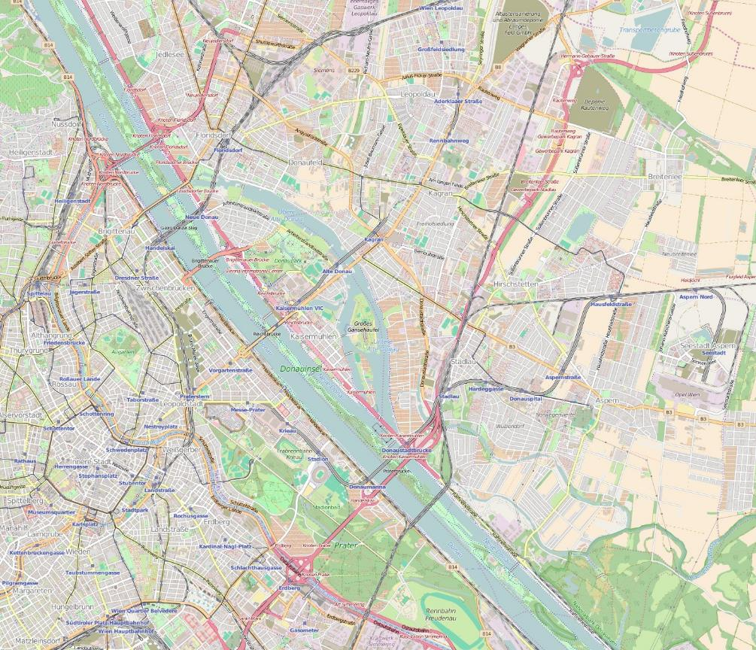
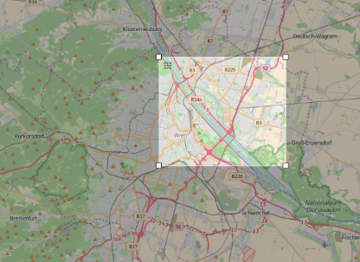
- Poiščite vse tri navedene lokacije na zemljevidu Dunaja in jih povežite v linijo – transekt.

Slika 1: Zemljevid Dunaja

Primerjava lokacij
Na vseh treh lokacijah sedaj primerjajte parametre, ki se beležijo na panjih:
  - notranja temperatura panja (senzor 3 ali 4),
  - masa
  - začetek in konec vstopov in izstopov čebel
  - zunanja temperatura, (T zraka zunaj)
  - količina padavin-hitrost vetra
- Pojdite na diagrame spletne strani Beebit.
- Izberite določeno časovno obdobje (na primer od februarja do oktobra) ter izberite vse tri avstrijske panje.
- Kliknite ikono »prikaži diagram« za vse tri omenjene merilne lokacije za vsakega od navedenih parametrov ter izrišite vse krivulje na enem grafu.
- Bodite pozorni na odstopanja, tudi tako, da skrajšate primerjalna obdobja.
- Analizirajte sedaj podatke še nekoliko podrobneje, tako da primerjate podatke iz različnih senzorjev, ki jih vključite v isti diagram.
- Izberite zdaj iz teh parametrov tiste, za katere menite, da bodo najbolje opisali posamezno merilno lokacijo. Narišite diagrame, kjer jih primerjate med seboj.
- Oblikujte zaključke iz vaših analiz, kako se čebelje družine na različnih lokacijah razlikujejo in kakšni so razlogi (predvsem na osnovi mestne klime).
- Predstavite vaše zaključke tudi sošolcem, pri tem izberite tudi zanimivejši diagram.
Dodatna naloga za najhitrejše
- Primerjate podatke urbane klime na Dunaju (npr. panj Sacre Coeur (AUT-GSC-1) s tistimi na podeželju, na primer, Slovenija, II. Gimnazija Maribor: SVN-2GM-1. Primerjavo naredite iz spodnjih dveh grafov ter sami poiščite poljubno izbrane dodatne. Na kratko pojasnite podobnosti in razlike.

